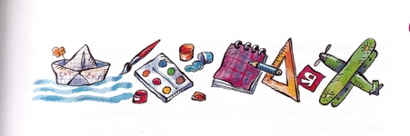
Когда я шел домой из бассейна, у меня было очень хорошее настроение. Мне нравились все троллейбусы, что они такие прозрачные и всех видать, кто в них едет, и мороженщицы нравились, что они веселые, и нравилось, что не жарко на улице и ветерок холодит мою мокрую голову. Но особенно мне нравилось, что я занял третье место в стиле баттерфляй и что я сейчас расскажу об этом папе, – он давно хотел, чтобы я научился плавать. Он говорит, что все люди должны уметь плавать, а мальчишки особенно, потому что они мужчины. А какой же это мужчина, если он может потонуть во время кораблекрушения или просто так, на Чистых прудах, когда лодка перевернется?И вот я сегодня занял третье место и сейчас скажу об этом папе. Я очень торопился домой, и, когда вошел в комнату, мама сразу спросила:– Ты что так сияешь?Я сказал:– А у нас сегодня было соревнование.Папа сказал:– Это какое же?– Заплыв на двадцать пять метров в стиле баттерфляй…Папа сказал:– Ну и как?– Третье место! – сказал я.Папа прямо весь расцвел.– Ну да? – сказал он. – Вот здорово! – Он отложил в сторону газету. – Молодчина!Я так и знал, что он обрадуется. У меня еще лучше настроение стало.– А кто же первое занял? – спросил папа.Я ответил:– Первое место, папа, занял Вовка, он уже давно умеет плавать. Ему это не трудно было…
– Ай да Вовка! – сказал папа. – Так, а кто же занял второе место?– А второе, – сказал я, – занял рыженький один мальчишка, не знаю, как зовут. На лягушонка похож, особенно в воде…
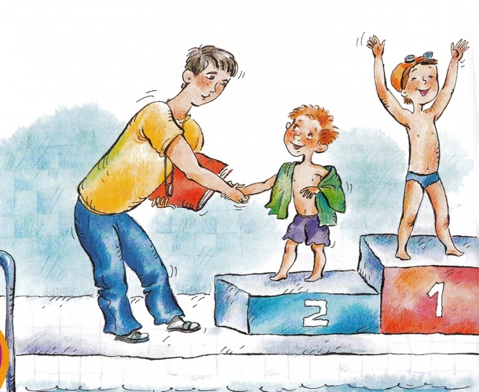– А ты, значит, вышел на третье? – Папа улыбнулся, и мне это было очень приятно. – Ну, что ж, – сказал он, – все-таки что ни говори, а третье место тоже призовое, бронзовая медаль! Ну а кто же на четвертом остался? Не помнишь? Кто занял четвертое?Я сказал:– Четвертое место никто не занял, папа!Он очень удивился:– Это как же?Я сказал:– Мы все третье место заняли: и я, и Мишка, и Толька, и Кимка, все-все. Вовка – первое, рыжий лягушонок – второе, а мы, остальные восемнадцать человек, мы заняли третье. Так инструктор сказал!Папа сказал:– Ах, вот оно что… Все понятно!..
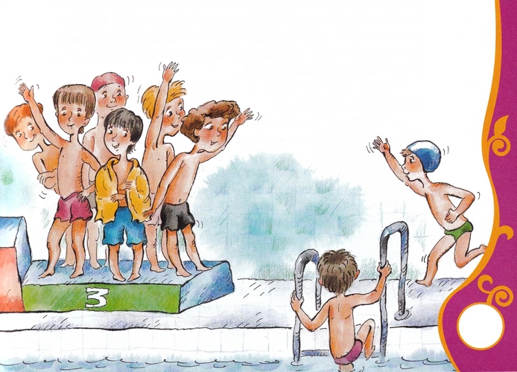И он снова уткнулся в газеты.А у меня почему-то совсем пропало хорошее настроение.
Иллюстрации: А.Халилова.

